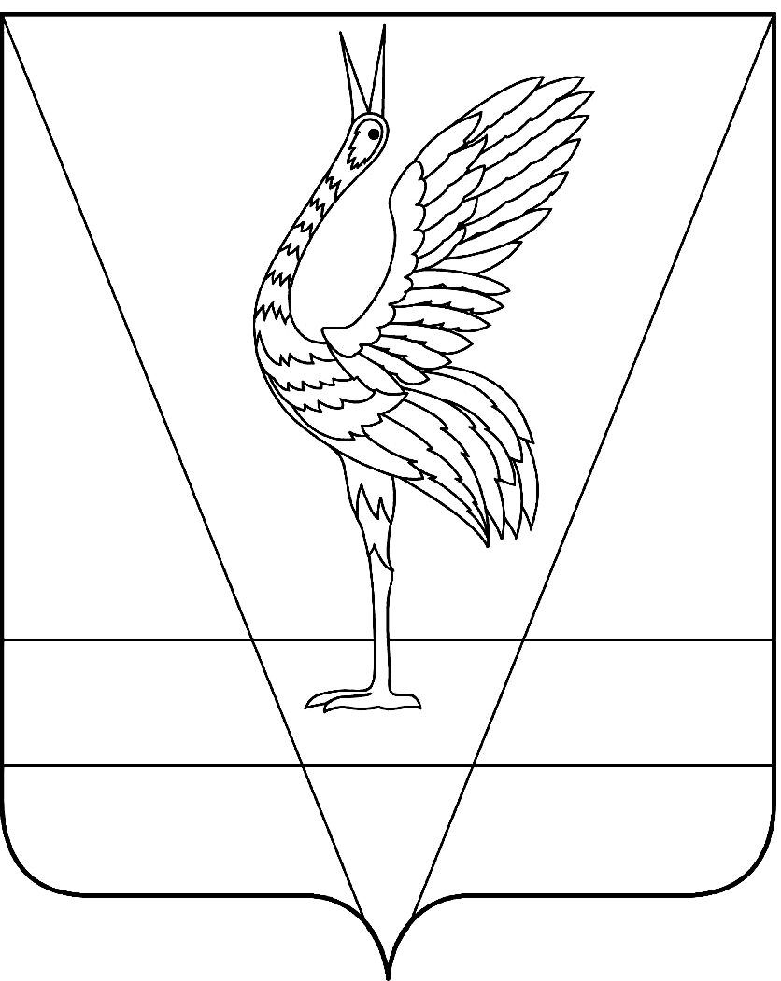
АДМИНИСТРАЦИЯ УЖУРСКОГО РАЙОНА
КРАСНОЯРСКОГО КРАЯ

ПОСТАНОВЛЕНИЕ

02.03.2020 г. Ужур № 122

О внесении изменений в постановление администрации района от 21.05.2019 № 317 «Об утверждении положения и состава межведомственной комиссии по вопросам признания помещения жилым помещением, жилого помещения непригодным для проживания и многоквартирного дома аварийным и подлежащим сносу или реконструкции, садового дома жилым домом и жилого дома садовым домом»

На основании постановления Правительства Российской Федерации от 28 января 2006 № 47 «Об утверждении положения о признании помещения жилым помещением, жилого помещения непригодным для проживания и многоквартирного дома аварийным и подлежащим сносу или реконструкции садового дома жилым домом и жилого дома садовым домом», в связи с кадровыми изменениями, ПОСТАНОВЛЯЮ:
1. Внести в Приложение №2 к постановлению администрации района от 21.05.2019 № 317 «Об утверждении положения и состава межведомственной комиссии по вопросам признания помещения жилым помещением, жилого помещения непригодным для проживания и многоквартирного дома аварийным и подлежащим сносу или реконструкции, садового дома жилым домом и жилого дома садовым домом», следующие изменения:
1.1. Пункт 9 Приложения читать в следующей редакции:
«9. Процедура проведения оценки соответствия помещения установленным требованиям включает:
- прием и рассмотрение заявления и прилагаемых к нему, обосновывающих документов;
- определение перечня дополнительных документов (заключения (акты) соответствующих органов государственного надзора (контроля), заключение проектно-изыскательской организации по результатам обследования элементов ограждающих и несущих конструкций жилого помещения), необходимых для принятия решения о признании жилого помещения соответствующим (не соответствующим) установленным в Положении, утвержденном Постановлением Правительства Российской Федерации от 28.01.2006 № 47, требованиям;
- определение состава привлекаемых экспертов проектно-изыскательских организаций, исходя из причин, по которым жилое помещение может быть признано нежилым, либо для оценки возможности признания пригодным для проживания реконструированного ранее нежилого помещения;
- работу комиссии по оценке пригодности (непригодности) жилых помещений для постоянного проживания;
- составление комиссией заключения о признании жилого помещения соответствующим (не соответствующим) установленным в Положении, утвержденном Постановлением Правительства Российской Федерации от 28.01.2006 № 47, требованиям и пригодным (непригодным) для проживания (далее - заключение) и признании многоквартирного дома аварийным и подлежащим сносу или реконструкции, признания садового дома жилым домом и жилого дома садовым домом;
- составление акта обследования помещения (Приложение №2) (в случае принятия комиссией решения о необходимости проведения обследования) и составление комиссией на основании выводов и рекомендаций, указанных в акте, заключения. При этом признание комиссией многоквартирного дома аварийным и подлежащим сносу может основываться только на результатах, изложенных в заключении специализированной организации, проводящей обследование;
- издание постановления главы администрации района по итогам работы комиссии, в случае признании многоквартирного дома аварийным и подлежащим сносу или реконструкции;
- передача по одному экземпляру постановления главы администрации района заявителю и собственнику жилого помещения (третий экземпляр остается в деле, сформированном комиссией)».
1.2. Пункт 13 Приложения читать в следующей редакции:
В случае обследования помещения комиссия составляет в 3 экземплярах акт обследования помещения по форме, утвержденной Постановлением Правительства Российской Федерации от 28.01.2006 № 47.
На основании полученного заключения администрация района готовит проект постановления с указанием сроков отселения физических и юридических лиц в случае признания дома аварийным и подлежащим сносу или реконструкции.
2. Постановление вступает в силу в день, следующий за днем его официального опубликования в специальном выпуске газеты «Сибирский хлебороб».

Глава района К.Н. Зарецкий

